ĐỀ THI THAM KHẢO  (Đềthi có06 trang) | ĐỀ ÔN TẬP KIỂM TRA CUỐI HỌC KÌ II  Môn thi: VẬT LÍ KHỐI 11  Thờigianlàmbài:50phút khôngkểthờigianphát đề
Họ,tênthísinh:………………………………………………………………… Sốbáodanh:…………………………………………………………………….

PHẦNI: CÂUTRẮCNGHIỆM PHƯƠNG ÁN NHIỀU LỰACHỌN(3,0 điểm).Thísinh trả
lờitừcâu1đếncâu12. Mỗicâuhỏithísinhchỉchọnmộtphươngán.
Câu1:Thảmộtiondươngchochuyểnđộngkhôngvậntốcđầutừmộtđiểmbấtkìtrongmộtđiện trường do hai điện tích điểm dương gây ra. Ion đó sẽ chuyển động
A.dọctheomộtđườngsứcđiện.
C.từđiểmcóđiệnthếcaođếnđiểmcóđiệnthếthấp.
B.dọctheo mộtđườngnối haiđiệntíchđiểm.
D.từđiểmcóđiệnthế thấpđếnđiểmcóđiện thế cao.

Hướngdẫn giải
Ionđósẽchuyểnđộngtừđiểmcó điệnthếcaođếnđiểmcóđiệnthế thấp.
Câu2:Mộtelectrone=−1,6.10⁻¹⁹Cbaytừbảndươngsangbảnâmtrongđiệntrườngđềucủa
một tụ điện phẳng, theo một đường thẳng MN dài2 cm,có phương làm với phương đường sức điệnmột góc60°. Biết cường độ điện trường trong tụ điện là 1000V/m.Công của lực điện trong dịch chuyển này là

A.2,8.10⁻¹⁸J.
B.−1,6.10⁻¹⁸J.
C.−2,7.10⁻¹⁸J.
D.+1,6.10⁻¹⁸J.

Hướngdẫn giải
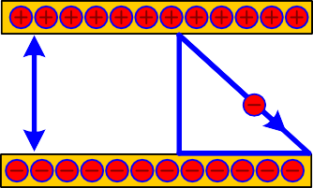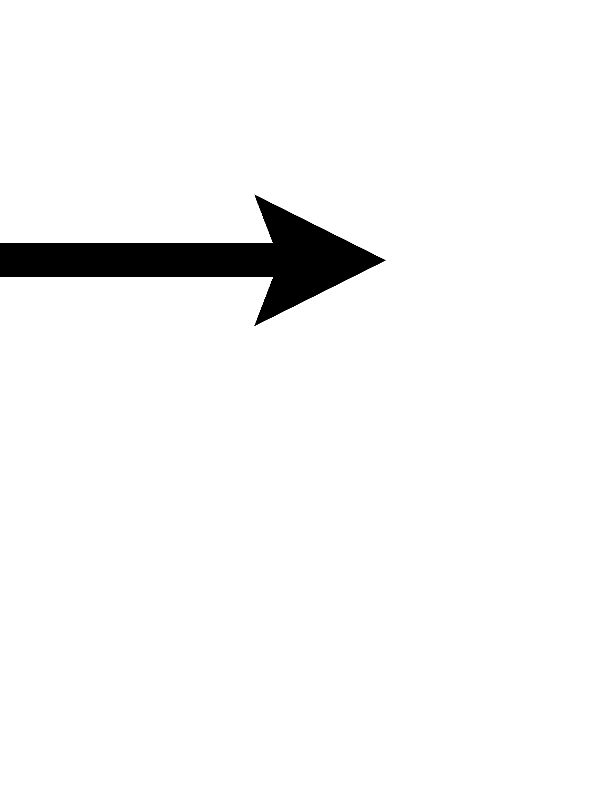
M
d
60⁰ v
N
Khibaytừbảnâmsangbản dương,lựcđiện cảntrởchuyển độngnênlựcđiệnsinhcôngâm
A=−qEd=−qE.MNcos60⁰=−1,6.10⁻¹⁹.1000.0,02.0,5=−1,6.10⁻¹⁸J.

Câu3:Dùngvảicọxátmộtđầuthanhnhựarồiđưalạigầnhaivậtnhẹthìthấythanhnhựahútcả hai vật này. Hai vật này không thể là


A. haivậtkhôngnhiễmđiện.
B.haivật nhiễmđiệncùng loại.
C.haivậtnhiễmđiện khácloại.
D.mộtvậtnhiễmđiện,mộtvậtkhôngnhiễmđiện.
Câu4:BađiểmA,B,CtạothànhtamgiácvuôngtạiAđặttrongđiệntrườngđềucóvéctơcường độ điện trường song song với AB như hình vẽ.

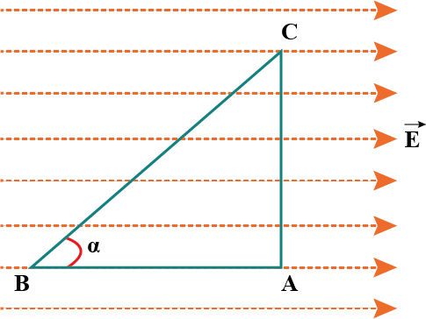

Chogócα=60⁰,BC=10cm,U =400V.Kếtluậnđúnglà
BC
A.E=800V/m. B.UAC=200V. C.UBA=200V. D.UBA=400V.

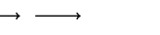
Hướngdẫn giải

⎧
U
⎪BC
=E.BC.cos(E;BC)⇔400=E.0,1.cos(600)⇒E=8000V/m.

⎪
Tacó⎨UAC
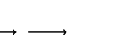
⎪
=E.AC.cos(E;AC)=E.AC.cos(900)=0. .

⎪UBA=UBC+UCA=400V.
⎩
Câu5:Chođiệntíchq=+10⁻⁸Cdịchchuyển giữa2điểmcốđịnhtrongmộtđiệntrường đều thì
công củalựcđiệntrường là60mJ.Nếumột điệntíchq'=+4.10⁻⁹Cdịchchuyểngiữahaiđiểmđó
thìcôngcủa lựcđiệntrườngkhiđó là
A.24mJ. B.20mJ. C.240mJ. D.120mJ.

Hướngdẫn giải
⎧A₁=qEd

Tacó⎨
A
⎩
₂=q'Ed

Suyra
A q +10⁻⁸ 5 2
1= = =⇒A₂=.60=24mJ.

−9
A₂ q' +4.10 2 5
Câu6:Mộtbóngđènsángbìnhthườngkhidòngđiệnchạyquanócócườngđộlà2,5A.Nếucho dòng điện có cường độ là2 Achạy qua thì đèn
A.sánghơnmứcbình thường. B.khôngsáng.
C.sángnhấpnháy. D.sángmờ.
Câu7: Trên một chiếcacquycó ghi150 Ahcon số đó có ý nghĩa là
A.nếusử dụngac quyvớicườngđộ dòng diện150Athìsau1hacquymớihết điện.
B.nếusửdụngacquyvớicườngđộdòngdiện 150 Athìsau 1hacquyđãtruyềnđimộtlượng điện là 150 C.
C.lượngđiệntốiđamàacquysaukhisạcđầycóthểcungcấplà150C.
D.cườngđộdòngđiệntốiđamàacquysaukhisạcđầycóthểcungcấplà150A.

Câu8:MộtkhốikimloạiđồngchấthìnhhộpchữnhậtABCDA’B’C’D’vớicáckíchthướcnhưhình vẽ dưới đây. Đặt một hiệu điện thế không đổi U giữa từng cặp mặt đối diện. Phát biểu nào sau đây là đúng?
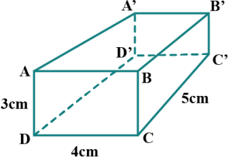

A.Điệntrởcủakhốicógiátrịlớnnhất khihiệuđiệnthếđặt giữahaimặtAA'B'Bvà DD’C’C.

B.Điệntrởcủakhốicó giátrịlớnnhất khihiệuđiệnthếđặt giữahaimặtABCDvà A’B’C’D’.

C.Điệntrởcủakhối cógiátrịlớnnhất khihiệuđiệnthếđặtgiữa haimặtAA'D'Dva BB'C'C.

D.Điệntrởcủakhốicógiátrịnhưnhaukhihiệuđiệnthếđặtgiữahaimặtđổidiệnbất kì.

Câu9: Một dây kimloại dài 1 m,đườngkính 1mm,có điện trở4 Ω.Chiều dài của một dây cùng chất đường kính0,4 mmkhi dây này có điện trở 125 Ω là
A.4m. B.5 m. C.6m. D.7m.

TacóR=ρ ⎯^{ρ}⎯^{=c}⎯^{onst}⎯→R2=
S R

Hướngdẫn giải


- t⎯hays⎯o→
1.S2⎯S⎯=πr⎯2→1.⎛r2⎞
2
2 1
S
2⎝1⎠
⎜r⎟
₂=5 m.

1

Câu10: ĐểxácđịnhsuấtđiệnđộngEcủamộtnguồnđiện,mộthọcsinhmắcmạchđiệnnhư
hìnhbên(H₁).ĐóngkhóaKvàđiềuchỉnhconchạyC,kếtquảđođượcmôtảbởiđồthịbiểudiễn
11
sựphụthuộc của(nghịchđảosốchỉampekếAvàogiátrịRcủabiếntrởnhưhìnhbên (H2).
𝐼I

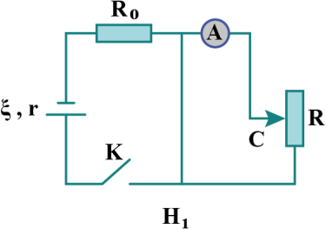 | 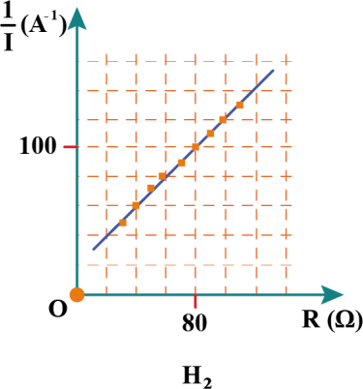

GiátrịtrungbìnhcủaEđượcxácđịnhbởi thínghiệmnàylà

A. 1,0V. B.1,5 V. C.2,0 V. D.2,5 V.

TừE=R+R

+r⇒⎧E.60=40+R₀+r

Hướngdẫn giải

⇒E=1V.

I ⁰ ⎨E.100=80+R+r
⎩
0

Câu 11: Đặt một hiệu điện thế U vào hai cực của một acqui có suất điện động E và có điện trở trong là r để nạp điện cho nó.Thời gian nạp điện là t và cường độ dòng điện chạy qua là I. Điện năng mà acqui tiêu thụ tính bằng

U2
A.A=rI²t. B.A=UIt. C.A= t.
r
D.A= EIt.

Câu12:Côngcủa nguồnđiệnkhông thể tính

- côngcủalựclạthựchiệntrongnguồnđiện.

- côngcủalựcđiệntrườngthựchiệnkhidịchchuyển1đơnvịđiệntíchdươngtrongtoàn
mạch.

- côngcủadòngđiệnchạytrongtoànmạch.

- côngcủalựcđiệntrườngthựchiệnkhidịchchuyểncácđiệntíchdươngtrongtoànmạch.

Hướngdẫn giải

Côngcủanguồnđiệnlàcôngcủalựclạthực hiệntrongnguồnđiện.

PHẦNII.CÂUTRẮCNGHIỆMĐÚNGSAI(2,0điểm).Thísinhtrảlờitừcâu1đếncâu4.
Trongmỗiýa),b),c),d)ở mỗicâu,thísinhchọnđúng hoặcsai.
Câu1:BađiểmA,B,CtạothànhtamgiácvuôngtạiAđặttrongđiệntrườngđềucóvector
cườngđộđiệntrườngsongsongvớiAB.Chogócα=60°,BC=10cm,UBC=400V.

Phátbiểu | Đ– S
a.HiệuđiệnthếUBA=400V. | Đ
b.Cườngđộđiệntrườngđềucóđộlớnlà4000V/m. | S
c.Đặtthêm ởCmộtđiệntíchđiểmq=4,5.10⁻⁹C,cườngđộ điện trườngtổnghợp tại Acó  độlớnlàEA=9652V/m. | Đ
→  d.CườngđộđiệntrườngtổnghợptạiA cóhướnghợpvớiEgócβ=30⁰. | S

  - Ta có

UBC=400V.

Hướngdẫn giải

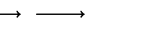
U = E.ACcos(E,AC)= E.AC.(cos90⁰)=0⇒U =U +U =400V.
AC BA BC CA
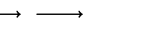
  - TacóU =E.BCcos(E,BC)⇔400=E.0,1.cos60⁰⇒E=8000V/m..
BC
→
  - ĐiệntíchqđặttạiCsẽgâyratạiAvectorcườngđộđiệntrườngEcóphươngchiềunhưhình
kq 9.10⁹.4,5.10⁻⁹
= 2

vẽ,cóđộlớnE=
r2
(0,1.sin60⁰)
=5400V/m.

Cường độđiệntrườngtổng hợp tại AcóđộlớnEA=
E'2+E2
=9652 V/m.

→
  - CóhướnghợpvớiE
gócβ=arctan

E'
34.
= 0
E


Câu2:Trênnhãncủamộtấmđiệncóghi220V–1000W.Sửdụngấmđiện vớihiệuđiệnthế220Vđểđunsôi2lítnướctừnhệtđộ25°C.biếthiệusuất củaấmlà90%vànhiệtdungriêngcủanướclà4190J/kg.K.Chokhốilượng riêngcủanướclàD=1000kg/m³.Xéttínhđúng,saicủacácphátbiểusau:

Phátbiểu | Đ– S

a.Ýnghĩasố220Vchobiếthiệuđiệnthếtốiđađược phépđặtvàoấm(hiệuđiệnthếđể ấmhoạtđộngbìnhthường), số1000W chobiếtcôngsuấttốiđacủaấm đạtđược (công  suấtcủaấmkhihoạtđộngbình thường). | Đ
b.Nhiệtlượngthuvàocủa2lítnướclà6285000J. | S
c.Nhiệtlượngtoảralànhiệtlượngcủadòng điện. | Đ
d.Thờigian đun sôinướcxấpxĩbằng698s. | Đ

Hướngdẫn giải
b.Khốilượngứngvới2lítnướcm=D.V =1000.2.10⁻³=2kg.
Nhiệtlượngthuvàocủa2lítnướcQ_{thu}=mcΔt=2.4190(100−25)=628500J.
d.NhiệtlượngtoảracủadòngđiệnQ =I²Rt=P.t
toa
VìdùngnguồnđiệncóU=220V⇒P=1000W⇒Qtoa=1000t

Hiệusuất củaquátrìnhH =Qthu
Qtoa
⇔0,9=628500⇒t=2095
1000t 3
s≈698 s.

PHẦN III. CÂU TRẮC NGHIỆM TRẢ LỜI NGẮN (2,0 điểm). Thí sinh trả lời từ câu 1 đến câu 4.
Câu1:ĐồthịtronghìnhdướiđâychothấysựphụthuộccủaUvàoQcủamộttụđiện.Điện dung của tụ điện có giá trị là bao nhiêu mF?
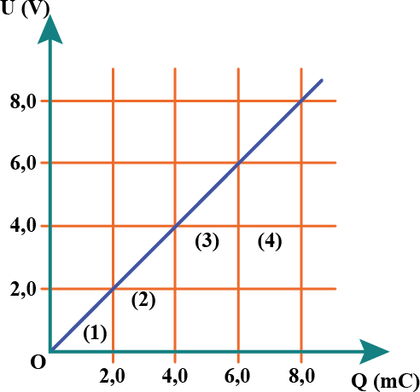

Hướngdẫn giải

ĐiệndungCcủatụđiện làC=Q=2,0=1,0mF.
U 2,0
Câu2:Chodòngđiện4,2Achạyquamộtđoạndâydẫnbằngkimloạidài80cmcóđường kínhtiếtdiện2,5mm.Mậtđộelectrondẫncủakimloạinàylà 8,5.10²⁸electron/m³.Thờigiantrung bình mỗi electron dẫn di chuyển hết chiều dài đoạn dây là bao nhiêu giây? (kết quả làm tròn đến số nguyên gần nhất).

Hướngdẫn giải

Vậntốctrôiv=
I =
nSe
4I =
⎛d⎞2
4.4,2
⎛2,5.10⁻³⎞2
=2,52.10⁻⁴m/s

nπ⎜⎟.e 8,5.0²⁸.π.⎜ ⎟.1,6.10⁻¹⁹
⎝2⎠ ⎝ 2 ⎠
Thời gian trung bình mỗi electron dẫn di chuyển hết chiều dài đoạn dây
t =l= 0,8 =3175s.
v 2,52.10-4
Câu3:Mộtnguồnđiệncósuấtđiệnđộng6Vvàđiệntrởtrong1Ωthìcóthểtạorađượcmột
dòngđiệncócườngđộlớnnhấtlàbaonhiêuA?

Hướngdẫn giải
TacóI= E ⇒I ⇔R =0⇒I =E=6=6A.

RN+r
max N max r 1

Câu4:Saukhinốinguồnđiệnvớimạchngoài,hiệuđiệnthếgiữa2cựcbộnguồnlàU=12V.Cho
biếtđiệntrởcủamạchngoàilàR=6Ω,suấtđiệnđộngE=15V.Điệntrởtrongcủabộnguồnlà
baonhiêuOhm?

Hướngdẫn giải
⎧⎪ξ=I(R +r) ξ R+r 15 6+r

Tacó⎪⎨U=IR
⎩
⇒ = ⇔ =
U R 12
⇒r=1,5Ω.
6

PHẦNIV. CÂU TỰLUẬN(3,0điểm).Thísinhtrảlời từcâu1đến câu3.
Câu1:Đặttạigốctọađộ Ocủatrục Oxmộtđiệntíchđiểm Q. Xétmộtđườngsứccủa Qcùng phươngvớitrụcOxcho hai điểmAvàBcùng nằm trên đường sức đó và đều có tọa độ dương. Biết độ lớn của cường độ điện trường tạiAlà36 V/m,tạiBlà9V/m.
- Xácđịnhcườngđộđiện trườngtạitrungđiểmMcủaAB.
- Nếu đặt tạiMmột điện tích điểmq= -10⁻²Cthì độ lớn lực điện tác dụng lênq làbao nhiêu?
0
0

Hướngdẫn giải
- Cườngđộ điện trườngtạitrung điểmMcủaAB.

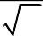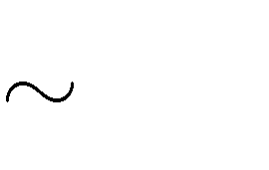TacóE=r2⇒r
kQ
1
E
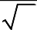Màr=rA+rB⇒2r=r+r⇒21= 1 + 1 ⇒E=16V/m.
E
EA
EB

2 A B

- Độlớnlực điệntácdụnglênq₀làF=qE=0,16N.
Câu2:Chomạchđiệnnhưhình.GiátrịcácđiệntrởR1=5Ω,R2=7Ω,R3=1Ω,R4=5Ω,R5=3Ω.Hiệuđiệnthếgiữahaiđầuđoạnmạch UAB= 21 V.

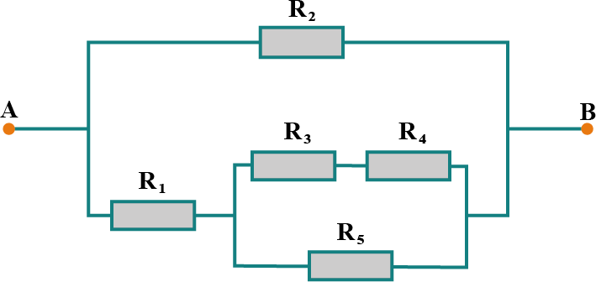
- TínhđiệntrởcủađoạnmạchAB(RAB).
- Tínhcườngđộdòngđiệnvàhiệuđiệnthếquacácđiệntrở.

Hướngdẫn giải
⎧R34=R3+R4=1+5=6Ω

⎪ R.R
6.3
R.R
7.7

- Tacó⎪R = ³⁴ ⁵= =2Ω⇒R = ² ¹³⁴⁵= =3,5Ω

⎨345

R +R 6+3

^{AB} R+R 7+7

⎪ 34 5 2 1345
⎪R =R+R =5+2=7Ω
⎩1345 1 345

- Cườngđộ dòngđiện chạy trongmạch chínhI=UAB
RAB
=21=6A
3,5

Cườngđộdòngđiện chạyquađiệntrở R2làI₂
=U2=UAB=21=3A R2 R2 7

CườngđộdòngđiệnchạyquađiệntrởR₁làI₁=I−I₂=6−3=3A

VìR
₃₄=2R5
nêncườngđộ dòngđiện chạyquađiện trởR5làI
₅=2I34
=2.U34=2.6=2A
R34 6

⎧U₁=I₁R₁=15V
⎪

U2=UAB
⎪
=21 V

⎨U3=I34R3=1V
⎪4=I34R4=5V
U
⎪
⎪⎩U5=I5R5=6V
Câu3:Trong mộtdâydẫn điệncódòng điệnvớicườngđộ80,0 mA.
- Cóbaonhiêuelectronchạy quatiếtdiệnthẳngcủadâytrong10,0phút?
- Cácelectronchuyểnđộngtheochiềunàođốivớidòngđiện?

q It 80.10⁻³.10.60

Hướngdẫn giải

20

- n===
e e
1,6.10⁻¹⁹
=3.10 electron.

- Cácelectronchuyểnđộngngượcchiềudòng điện.

HẾT
-Thísinhkhông đượcsủ dụng tàiliệu,giámthị coithikhông giảithichgì thêm.

